Hoja de Trabajo en Clase

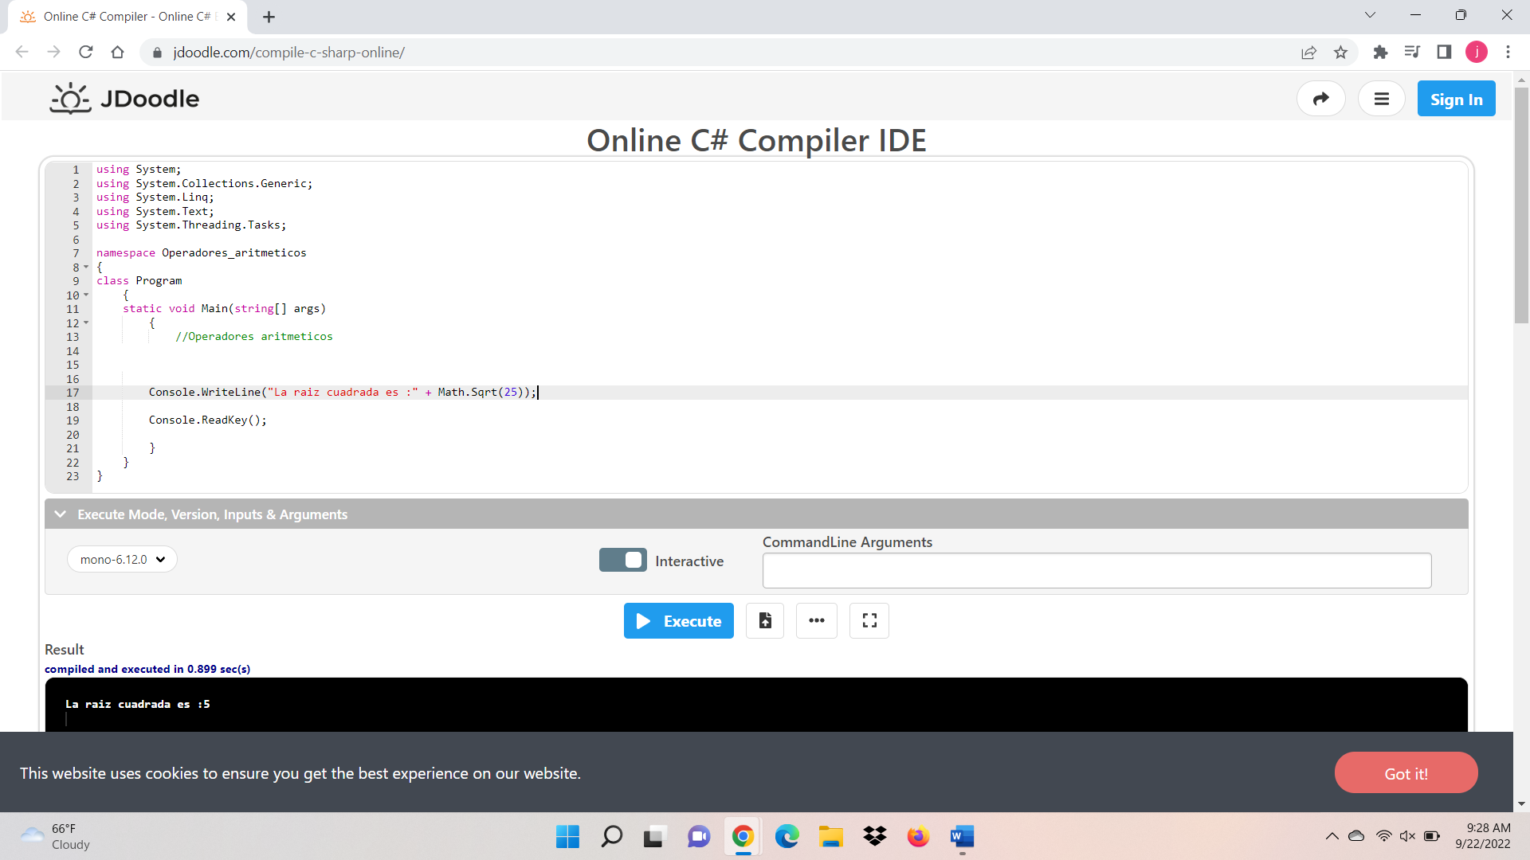

Ejemplos extras al video

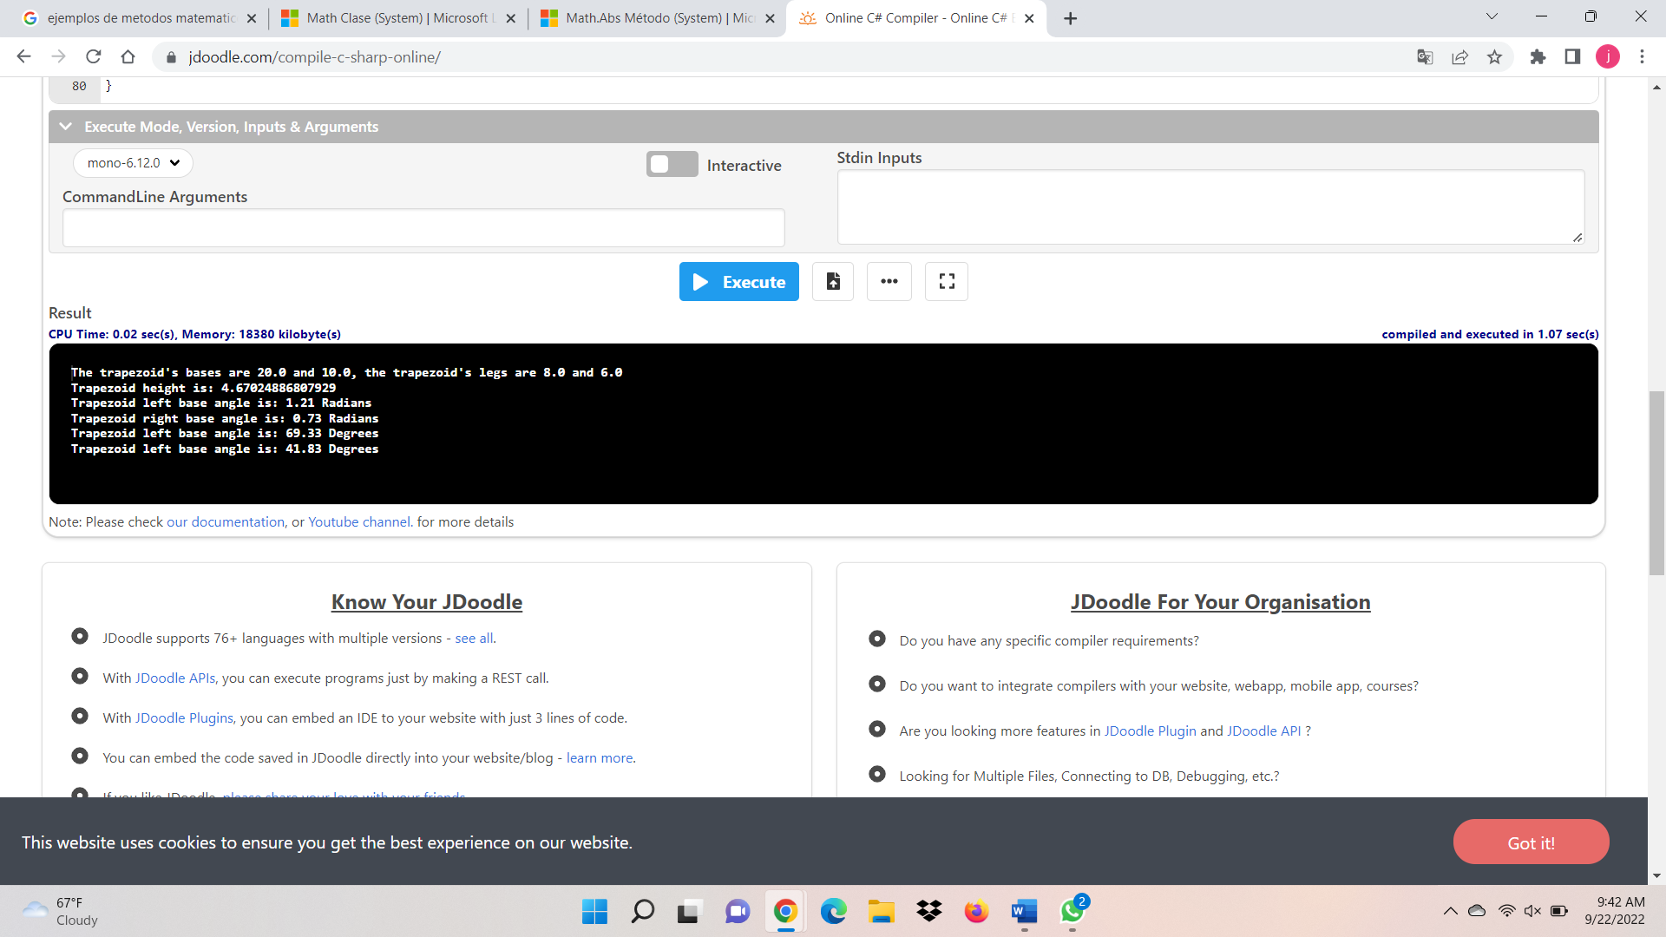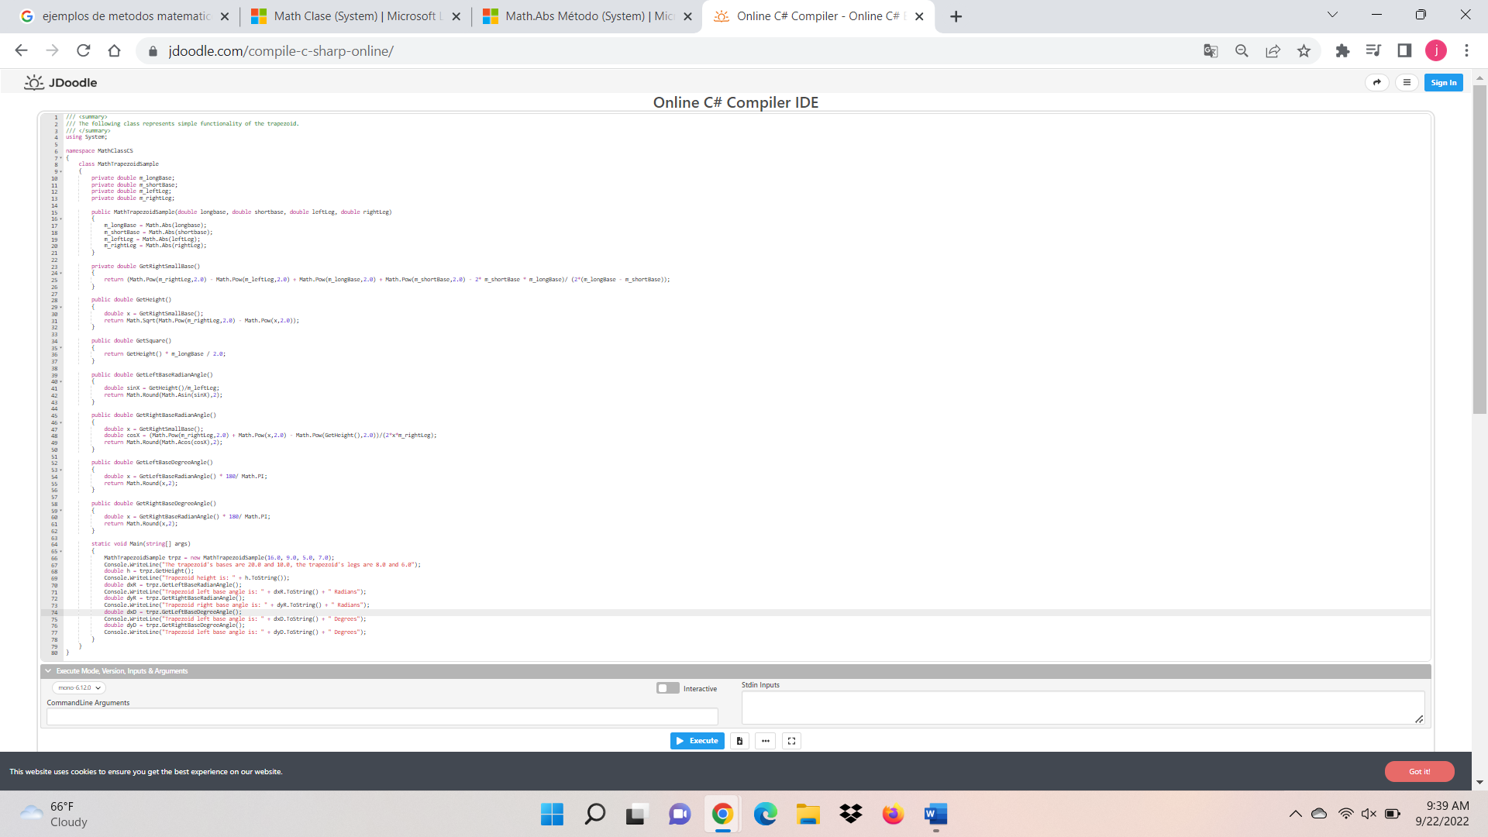

Parte 2

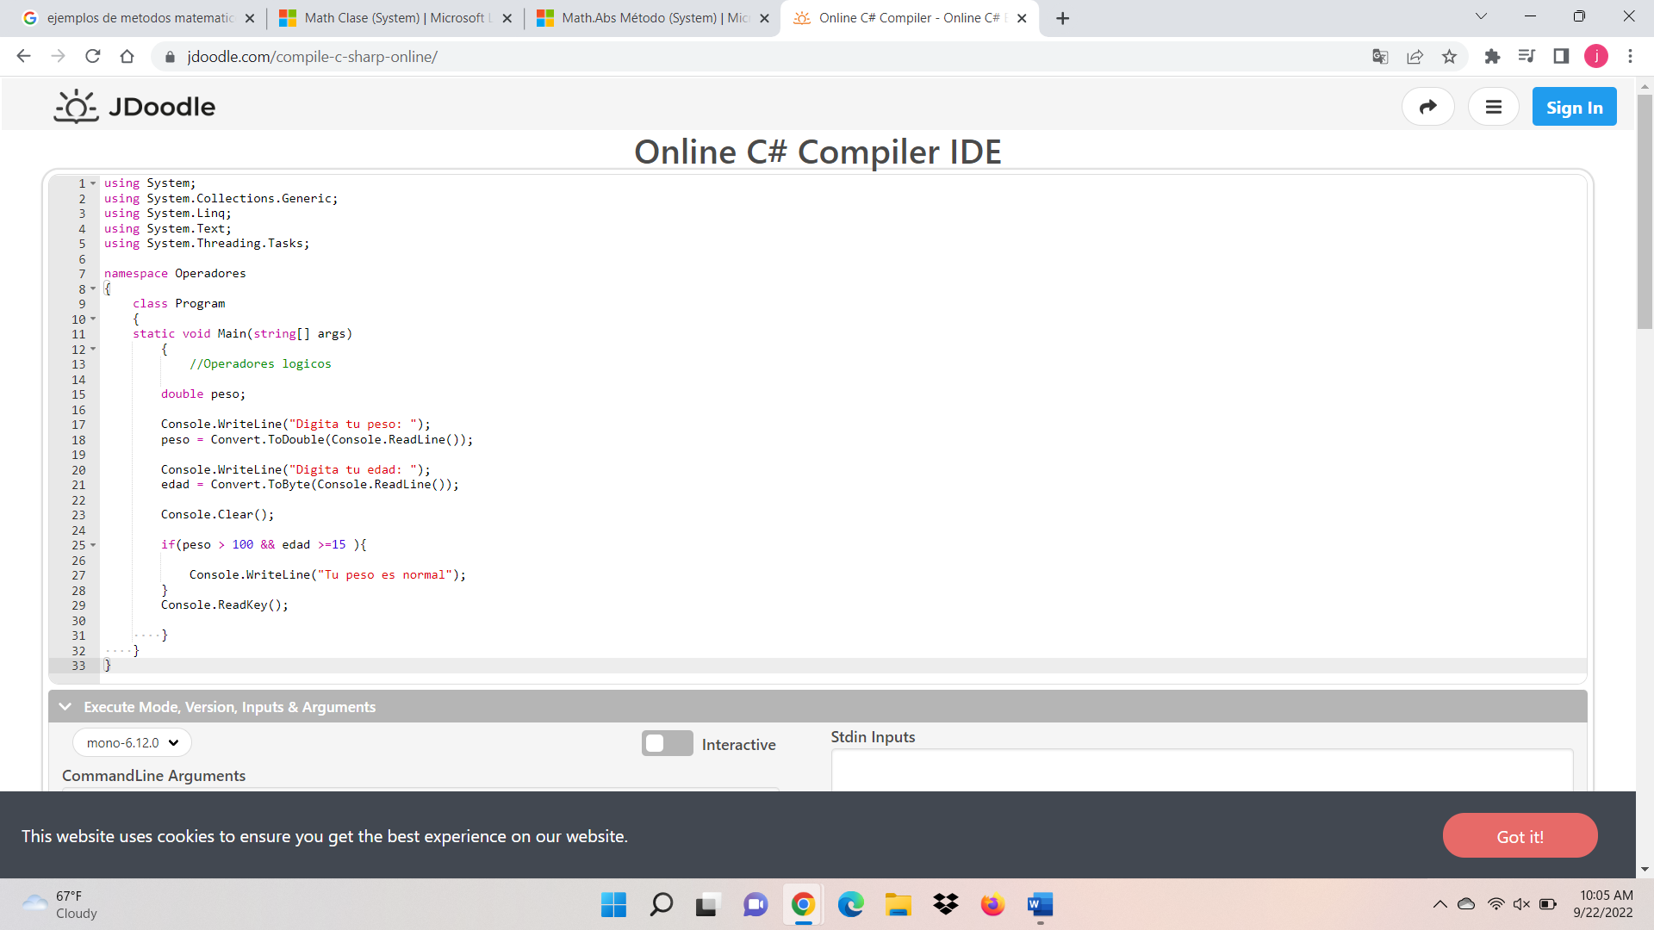

Ejemplo de un programa